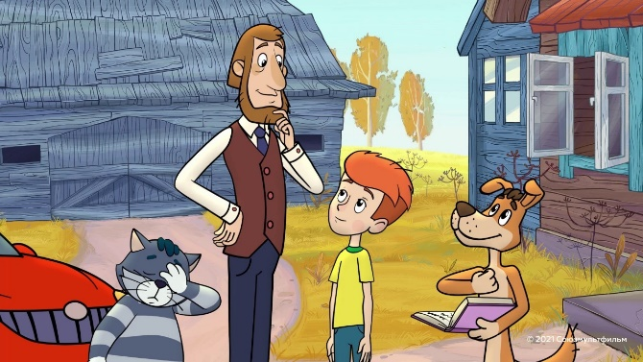

• Не указывай человеку в присутствии других на его недостатки.

• Не ставь вопросов, на которые неудобно и неприятно отвечать.

• Не решай конфликты дракой.

• Никогда не давай взаймы свои вещи малознакомым и незнакомым людям.

• Уверенно отказывайся от опасного предложения.

**Чтобы предотвратить конфликт, надо подумать, как вести себя в той или иной ситуации.**

Вовремя:

• договориться;

• остановиться;

• пошутить;

• извиниться;

• отойти;

• позвать кого-то из взрослых и посоветоваться с ним и т.п.



**МУНИЦИПАЛЬНОЕ КАЗЕННОЕ**

**ОБРАЗОВАТЕЛЬНОЕ УЧРЕЖДЕНИЕ**

**Центр психолого-медико-социального**

**сопровождения «Спутник»**

**(МКОУ Центр «Спутник»)**

**Г. Ачинск**



***Памятка для учащихся «Бесконфликтное общение»***



Каждый день ты общаешься с людьми, которые тебя окружают, — родными, друзьями, одноклассниками, знакомыми и незнакомыми. Все они разные, с непохожими характерами: одни — спокойные, другие — «вспыхивают», как спички.

Бывает так, что люди не могут о чем-то договориться, спорят, ссорятся. Тогда говорят, что возник конфликт.

Конфликты часто происходят по недоразумению, разные взгляды на решение проблемы, расхождения мнений, интересов и т.п.



Поведение в конфликте отличается и зависит от причины конфликта, воспитания, культуры человека, особенностей характера, умения контролировать свои эмоции.

Ты уже знаешь некоторые «секреты» общения — соблюдай их!

**А еще помни:**

• Будь доброжелательным и дружелюбным.

• Не сплетничай и не давай никому обидных прозвищ.

• Не вступай в спор.

• Если ты заметил, что собеседнику неприятна тема разговора, изменения ее. Если тебе неприятен разговор, постарайся вежливо, но настойчиво прекратить его или обратить все в шутку.

